“LA VOCACION MEDICA: HABILIDADES COMUNICACIONALES”
Autores
- Lic. Néstor Castellucci - ( Autor ) - Psicólogo
- Lic Federico Belsito - ( Co-Autor ) – Psicólogo
- e-mail: fjbelsito1968@yahoo.com.ar
- UDH: Servicio de Salud Mental Sanatorio Güemes

- Resumen (abstract)

El Módulo de Comunicación Humana forma parte del Proyecto Educativo Institucional y del ciclo interdisciplinario que se dicta en el primer año a los residentes de todas las especialidades de la UDH Sanatorio Güemes.
Los propósitos del plantel docente son la promoción de habilidades y competencias comunicacionales tanto en el desarrollo asistencial, como también en lo referido a la conformación y desarrollo de equipos de trabajo.
Esta propuesta surgió a partir de la detección de debilidades formativas en la formación de grado, tanto en especialidades médicas como en otras disciplinas de la salud.
El Curso esta constituido por 12 clases, dónde la estrategia implementada en cada una de las mismas es tipo taller, fomentando la participación activa de los alumnos, en el intento permanente de favorecer una interacción constante como estrategia de abordaje en la transmisión de las referidas habilidades.
El presente trabajo dará cuenta de la experiencia del dictado de estas clases así como la recepción por parte de los residentes de las distintas especialidades médicas. También se destacará la tendencia que venimos desarrollando en la enseñanza por competencias. Siendo la competencia comunicacional tan importante para el acto médico como para la relación médico paciente, en todas las especialidades de los profesionales del ámbito de la salud.

Palabras clave
- Comunicación humana
- Competencias médicas
- Trabajo interdisciplinario
- Aptitudes comunicacionales

- Trabajo Libre

El Módulo de Habilidades y competencias en Comunicación Humana se incluye en el Ciclo Interdisciplinario del Proyecto Educativo Institucional para las Residencias en los Equipos de Salud (PEIR), en respuesta a la deficiencia formativa y a la necesidad práctica que poseen los profesionales de la salud de contar con nociones fundamentales de Comunicación Humana, tanto para el ejercicio asistencial de la práctica profesional en todas sus áreas, como para el trabajo en equipo, en sus enfoques intra, ínter y multidisciplinarios.
La Misión es transmitirles a sus educandos valores que les permitan, en su interacción con la institución, formarse en actividades asistenciales, de investigación y de docencia. Es un objetivo primario que estos valores los posicione como sus formadores del mañana; se focaliza desde la formación de grado (UDH, Carrera de Enfermería, Cursos extracurriculares) hasta la de postgrado (Residencias del Equipo de Salud, Cursos de especialidades Post-básicas, etc.).
En este sentido, consideramos que la incorporación de nociones relativas a Comunicación Humana aporta positivamente, no sólo al trabajo asistencial del profesional de la salud, sino también a su inserción en equipos de trabajo y a la dinámica institucional. Consecuentemente, pensamos que la formación profesional de los equipos de salud debe ser integral, con una orientación dialéctica y multiaxial y, por lo tanto, el encuadre en el campo de la Comunicación Humana la sustenta.
Desde nuestro enfoque, las nociones y temáticas que se brindan en el curso deben transmitirse multidisciplinariamente promoviendo, desde el mismo acto pedagógico, el propósito de convivir con lo diferente, donde las disciplinas queden cobijadas en el acto médico primario.
Desde la base fundamental de la medicina (el juramento hipocrático) el acto médico se desarrolla desde la palabra; por lo tanto, evaluamos que la formación profesional necesita un retornar a ella. Asimismo, consideramos que la base del acto médico se fundamenta en el diálogo, a partir del vínculo que se genera entre el profesional y el paciente. Por lo tanto, nuestro modelo de contrato pedagógico es transmitir contenidos conceptuales, procedimentales y actitudinales que sean beneficiosos en el desarrollo del acto médico sostenido desde el lenguaje y la palabra.
El lenguaje, desde su concepción filosófica y psicológica, es lo que fundamenta la esencia del hombre y es lo que lo constituye en el campo de la cultura. Desde esta concepción, el hombre es hablado por el lenguaje y este atravesamiento simbólico hace a su subsistencia y lo vincula socialmente en todos sus actos. Asimismo, es menester reflexionar sobre distintas disciplinas que posicionan al lenguaje como mediador y las diferentes vicisitudes que hacen a la comunicación como recurso perfectible, considerando lo efectivo y lo patológico como dos instancias posibles de ser estudiadas. Dentro de este marco, las disciplinas que están insertas en esta temática son la Lingüística, la Filosofía, el Análisis del Discurso, la Antropología y la Psicología.
Por otro lado, es importante considerar que, en la actualidad, la clínica de la salud se encuentra atravesada por un complejo conjunto de elementos relacionados con la multiplicidad de variables que intervienen en su práctica. Factores de diverso orden (conflictos sociales y de salud –pandemias-, permanentes avances tecnológicos y científicos, incorporación de normativas de gestión de calidad y de productividad dentro de las Organizaciones Médicas) se entrecruzan y multiplican provocando que los profesionales que se dedican al campo asistencial se enfrenten periódicamente a nuevos desafíos que ponen a prueba la capacidad de respuesta de los equipos de salud.
Desde esta perspectiva y considerando a las Habilidades y a las Competencias comunicacionales como un factor clave de la eficacia del trabajo en equipo de los servicios de salud y un pilar fundamental en la práctica médica (relación médico-paciente) sostenemos como propósito principal de la asignatura el transmitir herramientas comunicacionales sólidas y flexibles a la vez, para que los desafíos sean enfrentados con la mayor responsabilidad e idoneidad posibles.

El Módulo de Habilidades y competencias en Comunicación Humana promueve desde lo conceptual (ver Grafo 1) un aspecto primario de Formación dónde se brindan nociones basales de las disciplinas antes mencionadas; este Ciclo se cierra con la transmisión de Habilidades temáticas y de Competencias sobre lo Comunicacional y lo Humano.
Nuestro Propósito es poder transmitir con estrategias didácticas prácticas (rol playing, talleres, filmografías) el contenido temático y conceptual de los tres ejes del Módulo (lo actitudinal-las habilidades-las competencias comunicacionales) permitiendo la evolución dialéctica del Curso.

Objetivos

Objetivos Generales
Se espera que los profesionales residentes logren:
  - Reconocer la incidencia de la comunicación en el desarrollo de un óptimo vínculo médico-paciente.
  - Distinguir la efectividad del vínculo profesional de la salud -paciente en cada uno de los desarrollos facultativos dónde se ejerce la función.
  - Percibir la importancia del saber escuchar en la práctica cotidiana.
  - Comprender la trascendencia del saber alojar y cuidar al paciente en su sintomatología singular.
  - Diferenciar la importancia del trabajo interdisciplinario como fuente enriquecedora, permitiendo un salto cualitativo en la práctica profesional del Equipo de Salud.
  - Impulsar el diálogo como recurso de búsqueda de consenso en el ámbito del trabajo de equipo.
  - Diferenciar, causar y sostener saberes distintivos que permitan el desarrollo de los objetivos estratégicos comunes.

Objetivos Específicos
Se espera que los profesionales residentes logren:
  - Desarrollar habilidades que les permitan mejorar las relaciones interpersonales dentro del campo organizacional, tanto así como en los ámbitos jerárquicos y de pares.
  - Reconocer la relación existente entre la buena comunicación y el logro de mayor y mejor adherencia de los pacientes a las indicaciones y tratamientos efectuados desde el acto médico.
  - Demostrar desarrollo en habilidades y competencias comunicacionales y relacionales.
  - Conocer los diferentes marcos teóricos en el cual se fundamenta la Comunicación Humana.
  - Detectar de manera oportuna los potenciales conflictos comunicacionales que se generan en el ámbito profesional.
  - Evaluar las posibles causas y consecuencias de la comunicación patológica en el vínculo interpersonal (médico-paciente, dentro de un Servicio y en los diferentes ámbitos y roles de una Organización).
  - Desarrollar la capacidad de determinar situaciones de estrés laboral (depresión, síndrome del burn out, trastornos de ansiedad) promoviendo la detección del cuidado del profesional de la salud.

Metodología
Se incluyen dentro de la propuesta curricular contenidos teóricos fácilmente transmisibles a la práctica real del profesional de la salud ordenados en tres ejes conceptuales.

- Eje 1: La comunicación en las relaciones ínter y multidisciplinarias
Análisis y puesta en evidencia de cómo la comunicación interviene en el logro de los objetivos de un equipo de trabajo y en las relaciones interpersonales.

- Eje 2: Estrategias comunicacionales en la “práctica médica “
Presentación de estrategias tendientes a mejorar la comunicación verbal y no verbal, preservar la salud y mejorar las condiciones de trabajo del profesional del Equipo de Salud. Desarrollo de habilidades y aptitudes comunicacionales. La información del diagnóstico. Técnicas verbales.

- Eje 3: La comunicación en la relación “profesional de la salud-paciente”
Lugar de la comunicación en las relaciones humanas en general y en la relación profesional de la salud-paciente en particular. El profesional de la salud frente al padecimiento y la muerte. Presentación de casos prácticos con el objetivo de observar diferentes estilos comunicacionales. Empatía, alianza terapéutica, distancia óptima y patológica.

Actividades o etapas desarrolladas

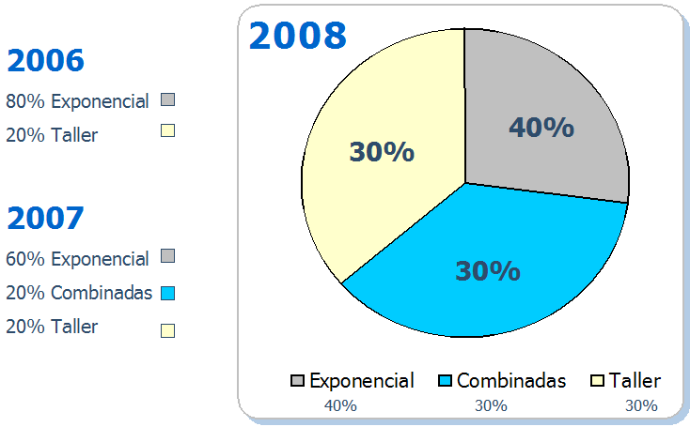
Considerando las Residencias como un ámbito de formación en la práctica las clases están planificadas con una estrategia didáctica que facilita la apropiación de los conocimientos teóricos a partir de la integración de diferentes actividades prácticas.
Se llevan a cabo diferentes actividades, combinando el uso de estrategias directas e indirectas.

- Clases dialogadas
- Discusión y análisis de casos
- Juegos de roles
- Presentación de trabajos prácticos
- Presentación de filmes

Evaluación hacia los educantes
Procedimiento de evaluación y criterio de promoción:
- Presentismo como condición para sostener la regularidad: 80 %.
- Evaluación continua sobre la base del desempeño en las diversas actividades pedagógicas llevadas a cabo. Auto evaluación. Evaluación grupal.
- Primer Parcial: Entrega y exposición del trabajo práctico (individual).
- Segundo Parcial: Entrega y exposición del trabajo práctico (grupal).

Evaluación hacia los contenidos temáticos, Dispositivo y Plantel Docente
Se establecieron auditorías externas (CODEI-Asesoría Pedagógica) al plantel docente donde se instrumentaron Encuestas de Satisfacción, Supervisión de Clases, continuando el objetivo de adaptar el Curso a la eficacia pretendida.

Resultados obtenidos (Ciclo 2008)
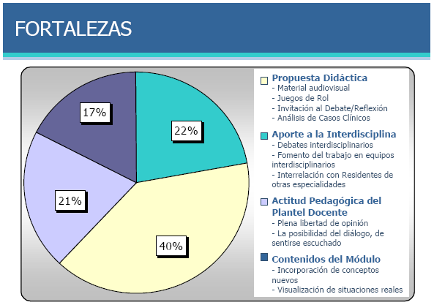
La evolución propuesta desde el plantel docente sobre los contenidos temáticos y las propuestas didácticas se basaron en la evaluación de la cursada del 2007.
A diferencia de la experiencia anterior la evolución del Eje temático Comunicación en el trabajo interdisciplinario en Equipos de Salud y Comunicación en el trabajo en Equipo fue notoria prevaleciendo a otros Ejes y resaltándose las demás Fortalezas.
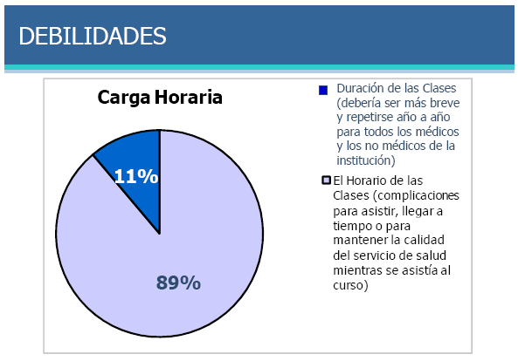

Se proyecta para la cursada 2009-2010 cambiar el Horario de la cursada y el trimestre calendario elegido previo consenso en el CODEI.

Conceptos aprendidos de mayor relevancia
1. La importancia de la comunicación en el trabajo en equipos interdisciplinarios
2. La importancia de la comunicación en la relación profesional de la salud -paciente
3. Comunicación de malas noticias
4. Prevención de la Salud en los profesionales de la salud (Síndrome de Burn-Out)
5. Comunicación Verbal y No Verbal

Conclusiones
COMUNICACIÓN INSTITUCIONAL
Y EN EL TRABAJO
EN EQUIPO
COMUNICACIÓN
EN EL
TRABAJO INTER -DISCIPLINARIO
COMUNICACIÓN
EN LA RELACIÓN PROFESIONAL DE LA SALUD-PACIENTE
CONFLICTOS DE COMUNICACIÓN
EN LA PRÁCTICA CLÍNICA
COMUNICACIÓN CON EL
PACIENTE MORIBUNDO
COMUNICACIÓN
CON EL PACIENTE PRE Y POST QUIRÚRGICO
COMUNICACIÓN
EN LA INSTANCIA DE LA INTERCONSULTA

CICLO DE TALLERES EN
COMPETENCIAS COMUNICACIONALES
s/nº
s/nº
s/nº
s/nº
s/nº
s/nº
s/nº
El propósito del presente trabajo fue mostrar dentro del encuadre del Ciclo de Mejora Continua los reajustes que se realizan sistemáticamente en la propuesta pedagógica del Módulo.
Al establecer este estándar de evolución sistemática se permite corregir contenidos, estrategias didácticas y ejes temáticos.
La evolución continua del Módulo tiene un impacto positivo, en los resultados obtenidos por los alumnos, quienes adquieren herramientas comunicacionales más efectivas para su formación.
Fundamentalmente promueve que los actores involucrados (Plantel docente, Alumnos, Directores de Residencias ) puedan apropiarse del legado y la visión institucional, poniéndola en acto.
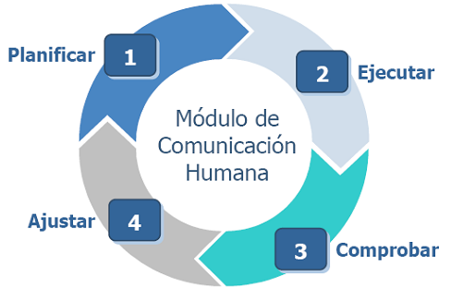

- Bibliografía
- Barberá, Vicente “Cómo elaborar un proyecto curricular” (1993)
- Candreva, Ana UNLP “Planificaciones didácticas”.(2004)
- Cerasa, Silvana UNLP “Estrategias de Enseñanza en Ciencias de la Salud”. (2002)
- Galli, Amanda AFACIMERA “Evaluación Educacional” (2002)
- García Pérez, Carmelo “Evaluación de las competencias adquiridas por los estudiantes” (2009)
- Galli, Amanda AFACIMERA “Evaluación de la enseñanza” (2002)
- Galli, Amanda “Educación Médica. Situación actual de la educación médica en Argentina” España (2009)
- Galli, Amanda “Las clases teóricas en la enseñanza universitaria”
- García Flores, Araceli “El sistema de gestión de calidad y la dirección escolar. Avances en Supervisión educativa” (2009).
- Martínez Carretero, José María “Los métodos de evaluación de la competencia profesional: la evaluación clínica objetivo estructurada (ECOE) (2005)
- Rodríguez, Patricia “La evaluación en la Residencia y en la Concurrencia: hacia la construcción de criterios comunes”. (2006)

